论文抽检（院系秘书）操作手册

1. 在【学位模块】找到【论文抽检管理应用】

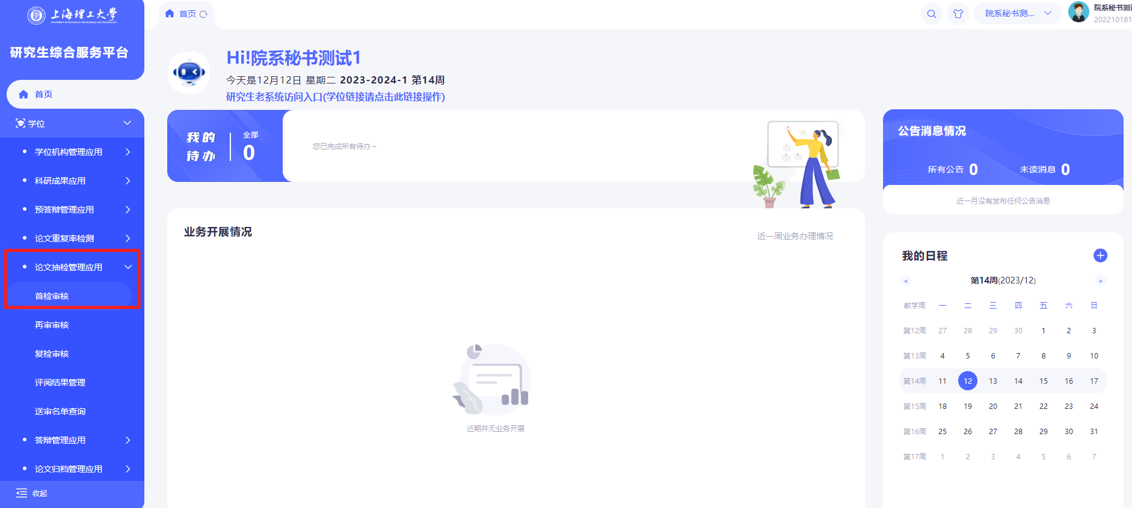

1. 首检审核

针对已经送审的学生，点击【标记已送审】按钮，有误点可以点击【取消已送审】

注：查重通过的学生会自动进入首检审核；【取消送审】谨慎操作，学生页面同步看到是否已送审状态

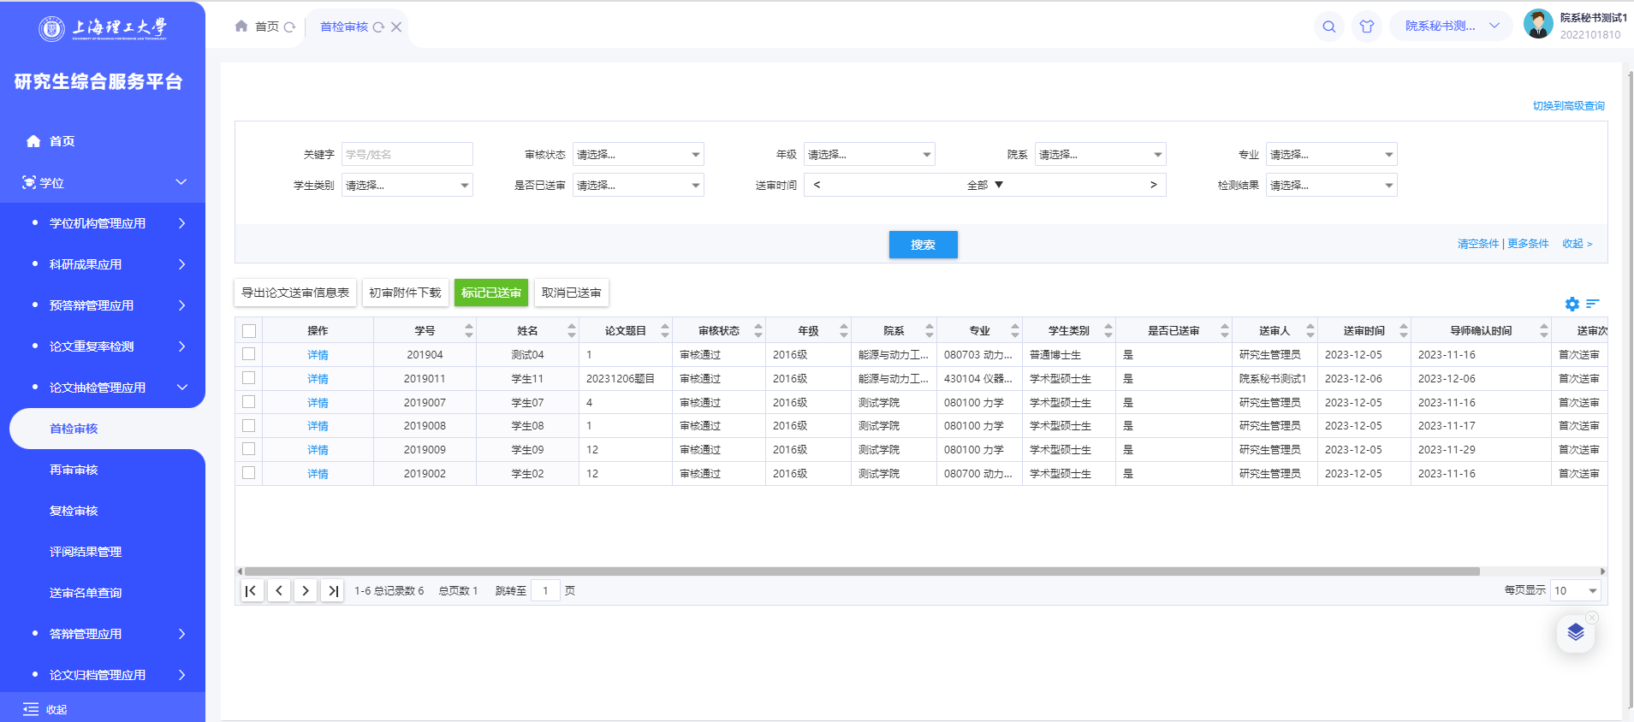

勾线学生后，点击【导出论文送审信息表】按钮，导出送审信息表

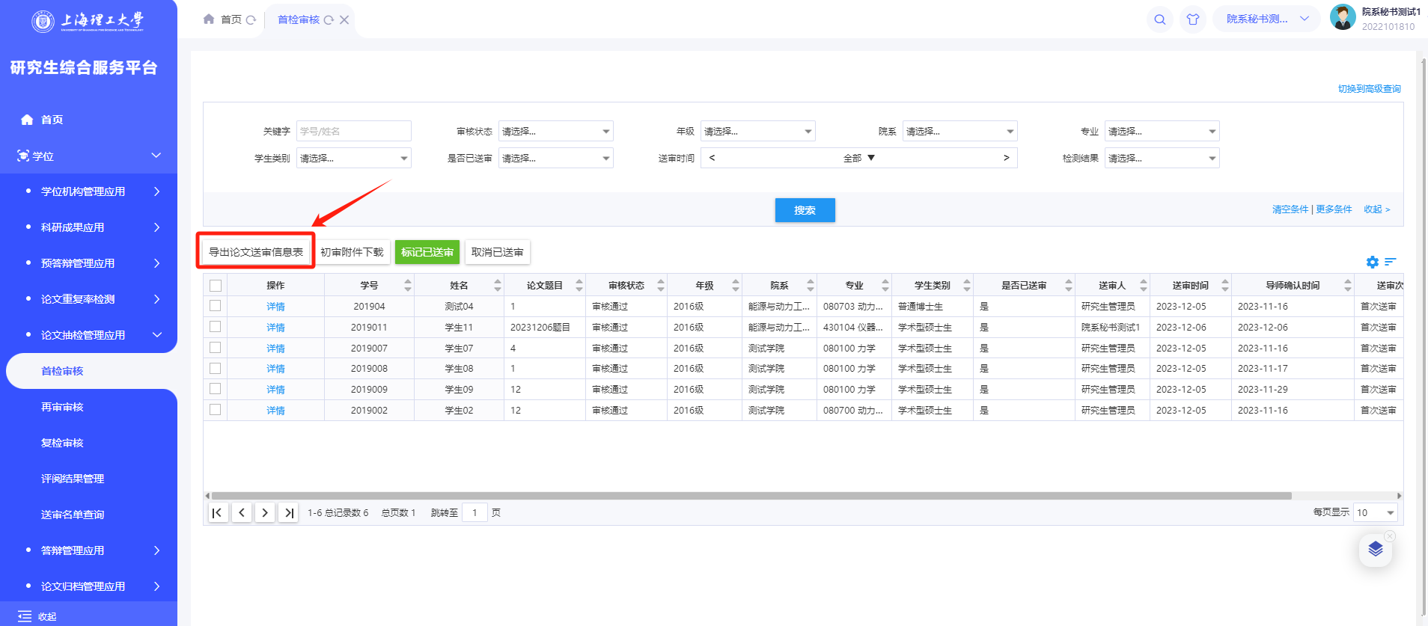

点击导出excel

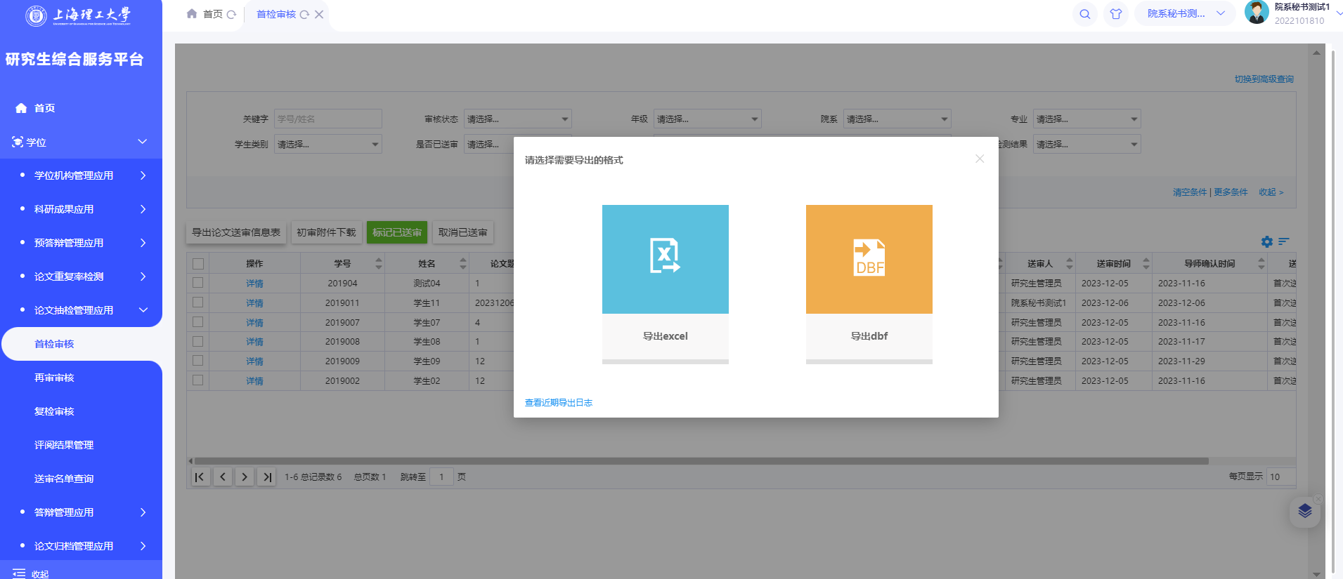

勾选学生后，点击【初审附件下载】，下载学生送审论文、摘要

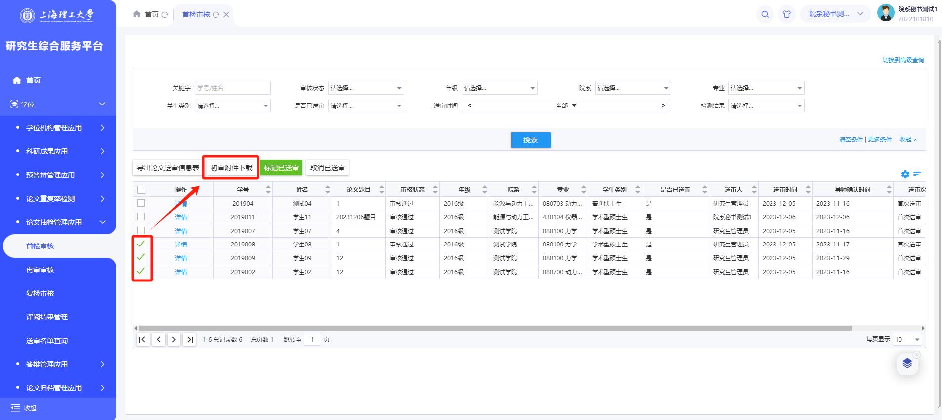

点击【确定】按钮

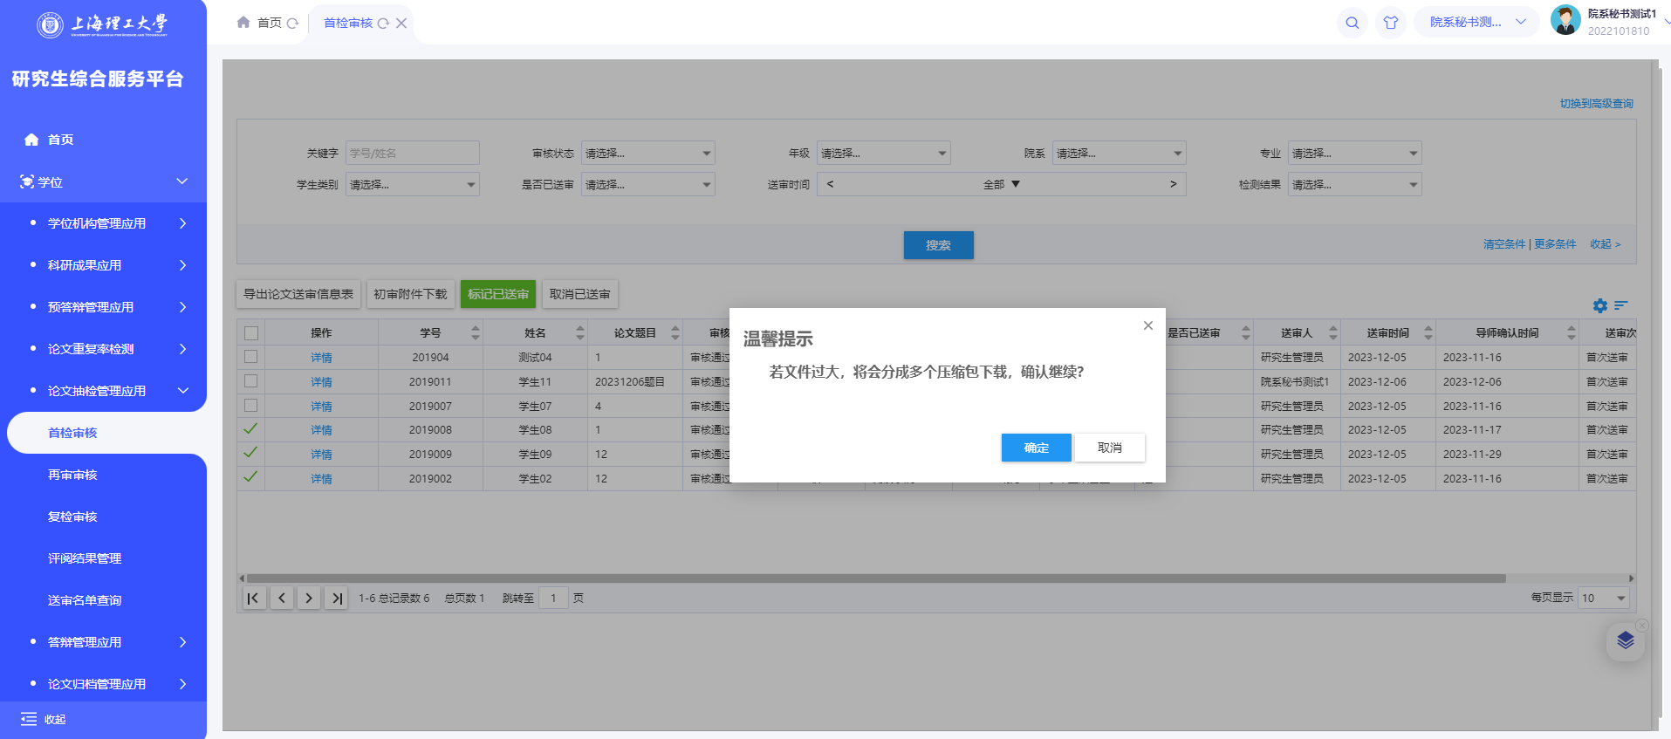

点击【下载】按钮

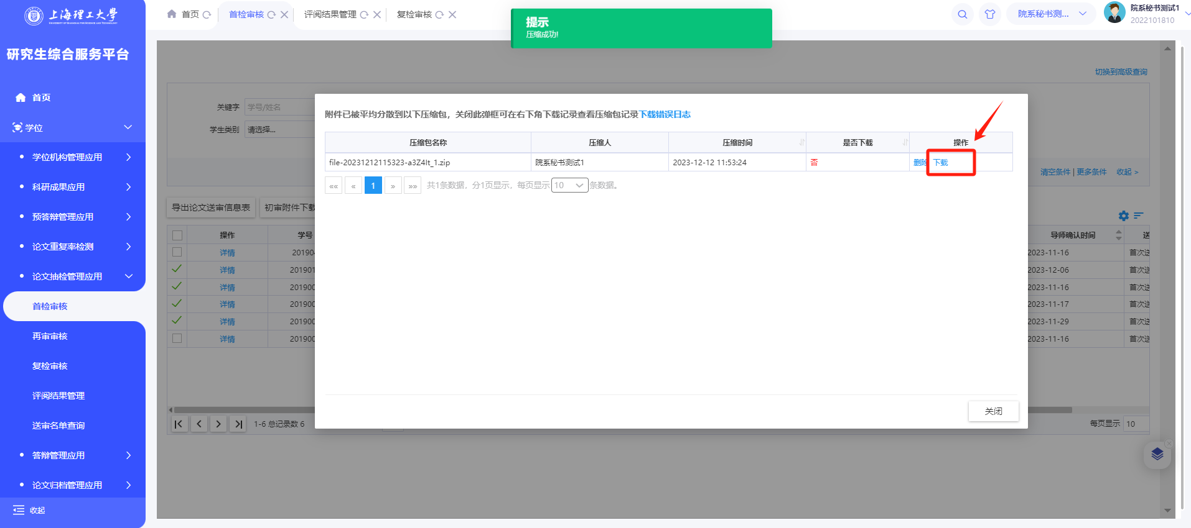

1. 再审审核

点击【详情】按钮，进入详情页面审核

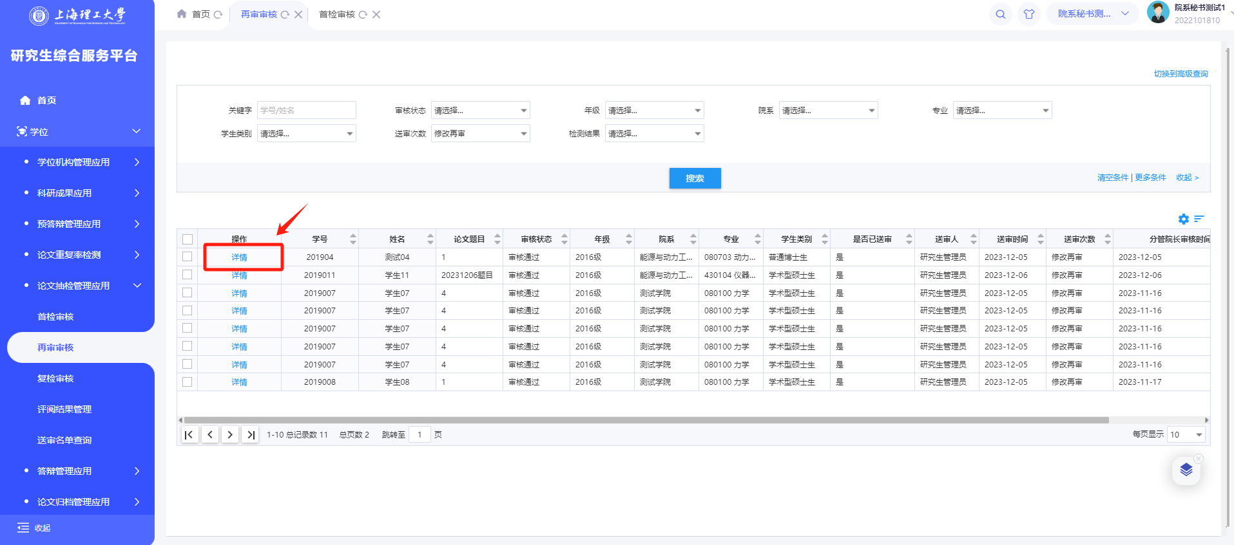

上传专家意见书

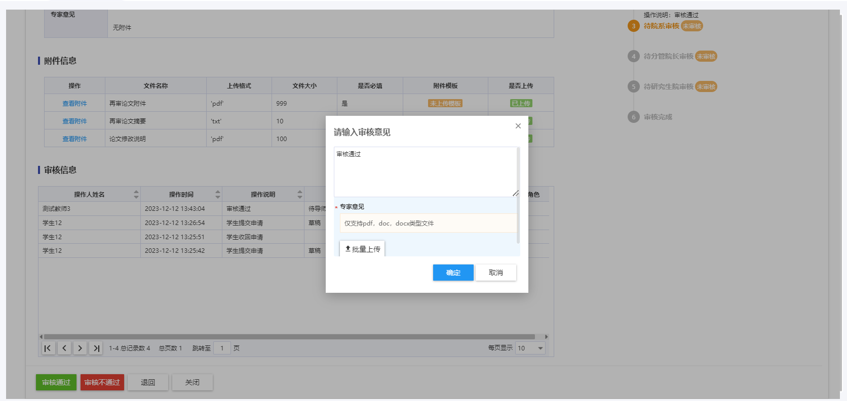

最后点击【通过】

1. 复审审核

点击【详情】按钮，进入详情页面审核

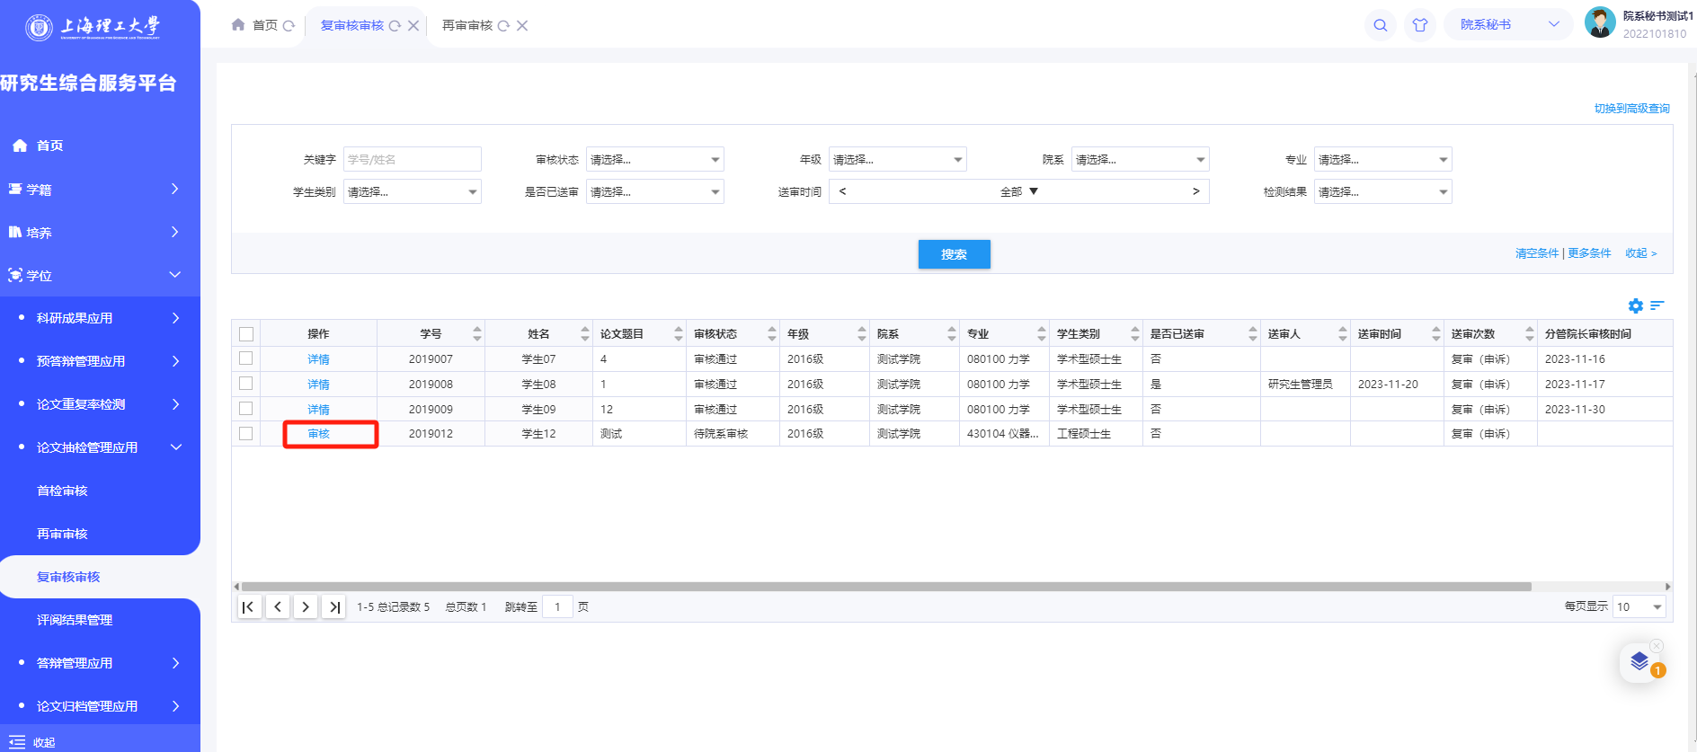

上传专家意见书，点击【确定】按钮

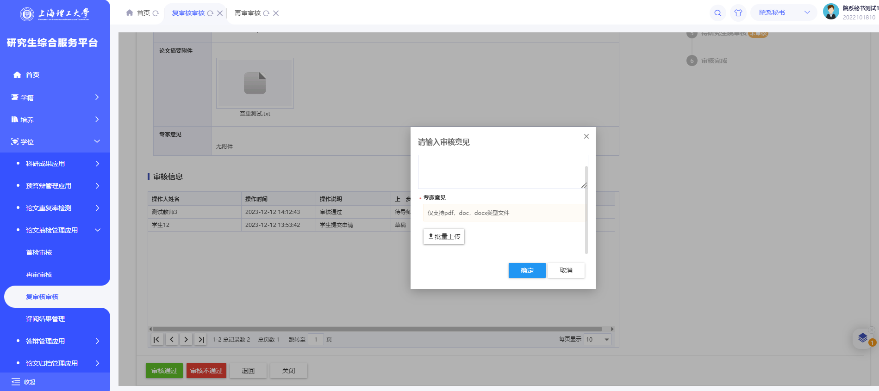

1. 评阅结果管理

①学位中心送审

点击【导入评阅结果】按钮

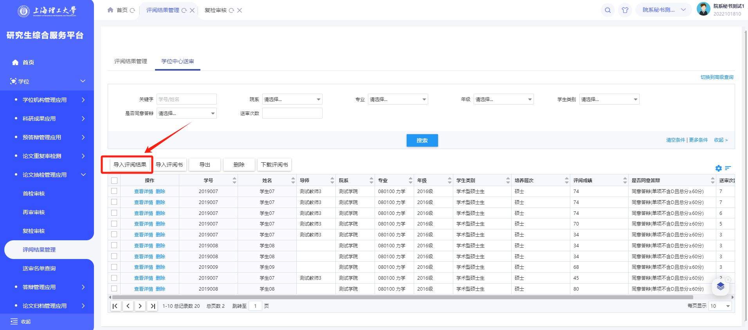

导入第三方下载的评阅结果；下载导入模板字典，可查看导入模板字典

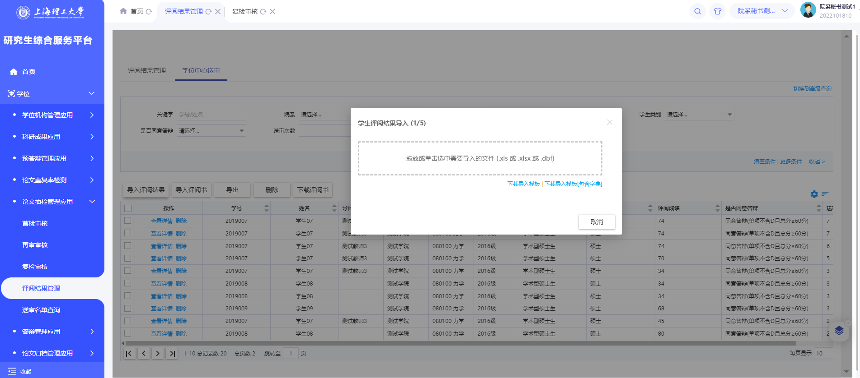

导入评阅书

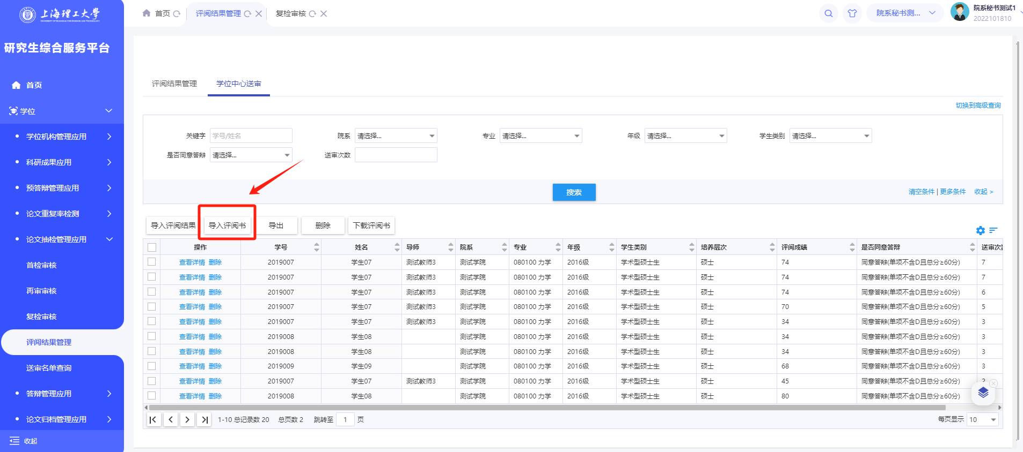

把需要导入的评阅书放在一个压缩包内，导入后学生即可查看

评阅书命名：10252_学号_评阅专家编号

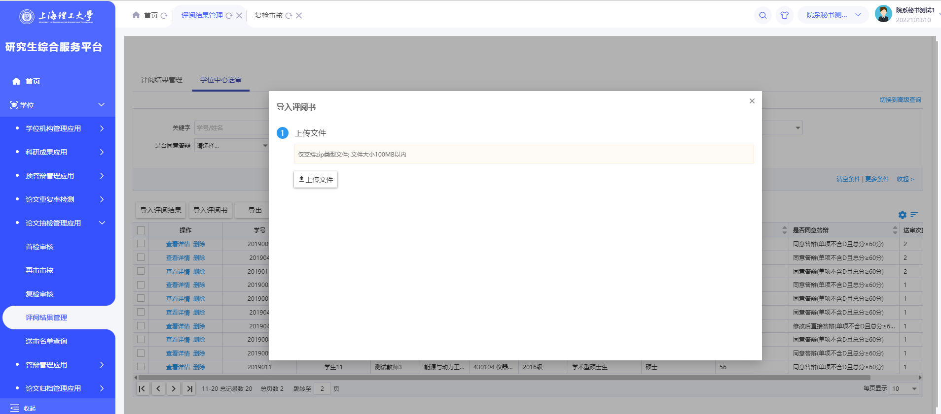



②评阅结果管理

导入评阅书后系统会自动计算硕士的首检—再审、首检—申诉、博士的首检

其他都是管理员自己判断

有问题的评阅结果管理员可手动修改，点击【评阅结果维护】

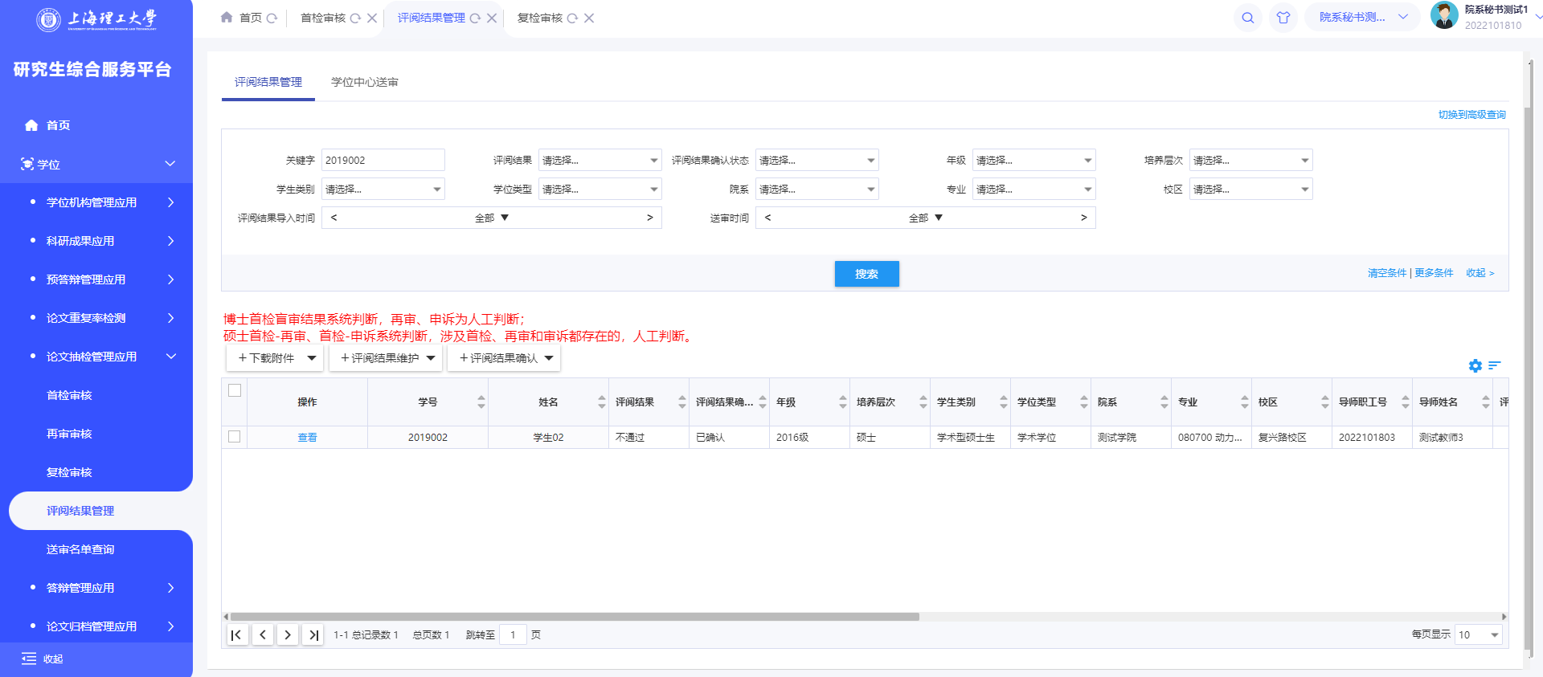

评阅结果确认后，点击【评阅结果确认】按钮，确认后学生才可以查看

